**重要　 今年度より申し込み方法を下記のとおり用意しております。**

**≪郵　送≫　　　〒878-0201　大分県竹田市久住町久住6161-1**

**竹田市役所久住支所内**

**≪F A X≫　　　☎　050-3134-8756　（事務局専用回線）**

**≪インターネット申込≫**

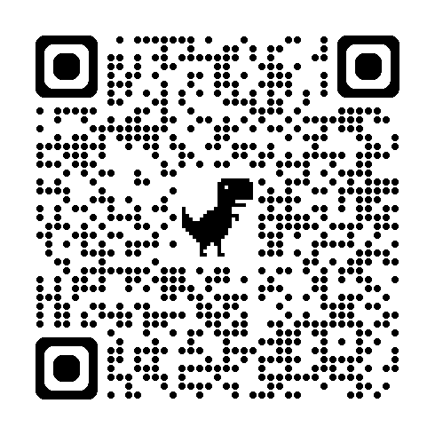

**①携帯でQRコード(左側)を読み取る**

**②専用の申込フォーム表示**

**③各項目に入力**

**④送信する**

**※パソコンはこちらから**

[**https://forms.gle/5EeG5cowqp4hMfPeA**](https://forms.gle/5EeG5cowqp4hMfPeA)